本教程以搭建平台将进行科（番）学（羽）上（土）网（蔷）

包括以下几个部分：VPS的申请

shadowsocks服务端搭建及配置

shadowsocks客户端安装及配置，

Putty的安装

Shadowsocks的使用注意事项

加速器安装

**VPS（Virtual Private Server 虚拟专用服务器）的申请**

1. **打开搬瓦工官网：**[**https://bandwagonhost.com/**](https://bandwagonhost.com/)**（需要翻墙）；**

**镜像网站：**[**https://bwh1.net/**](https://bwh1.net/)**（不用翻墙）**

1. **注册账号**

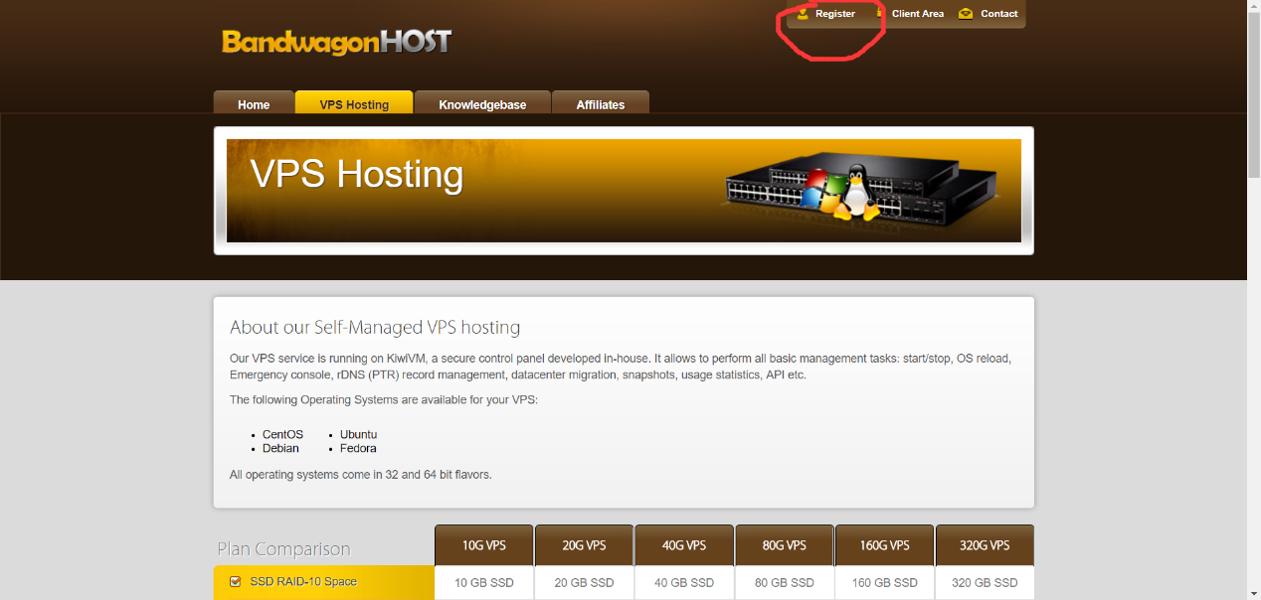

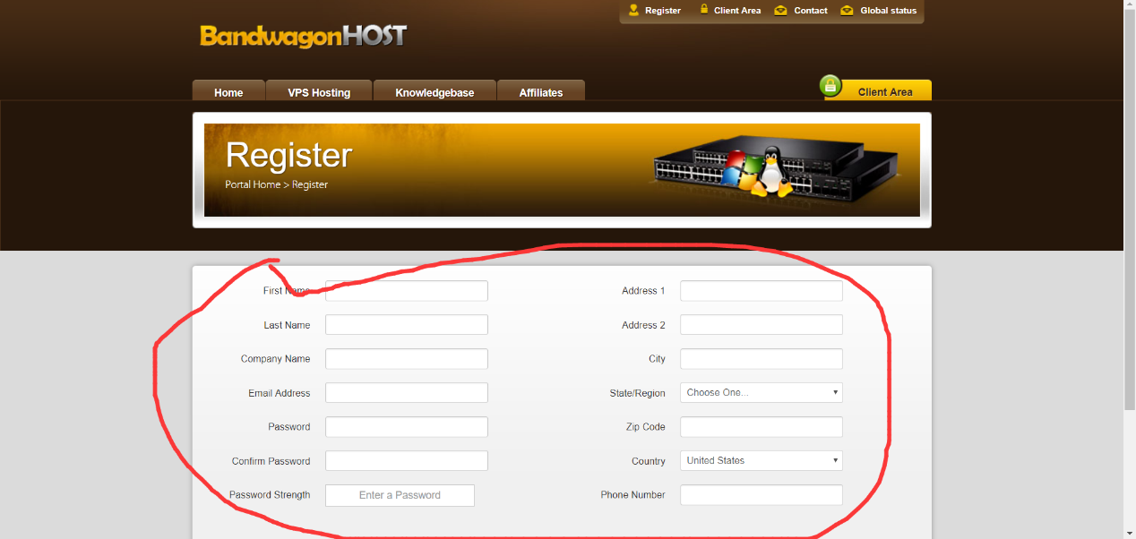

1. **登陆账号**

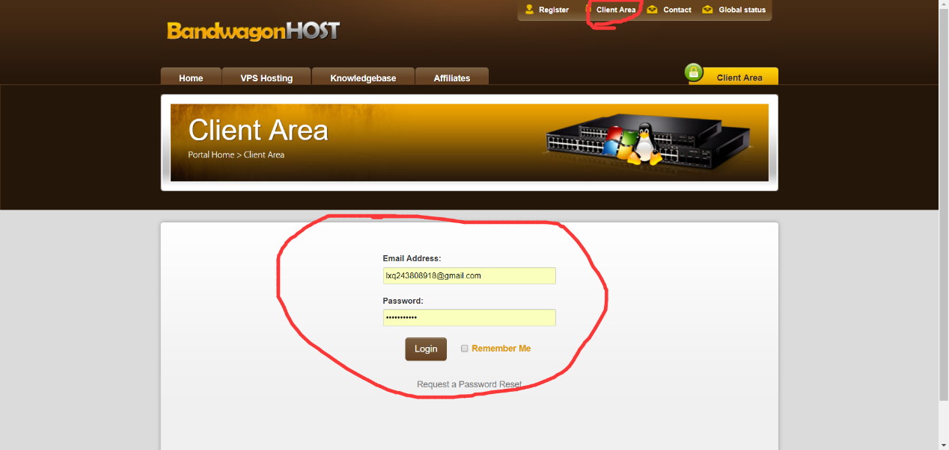

1. **选择vps服务**

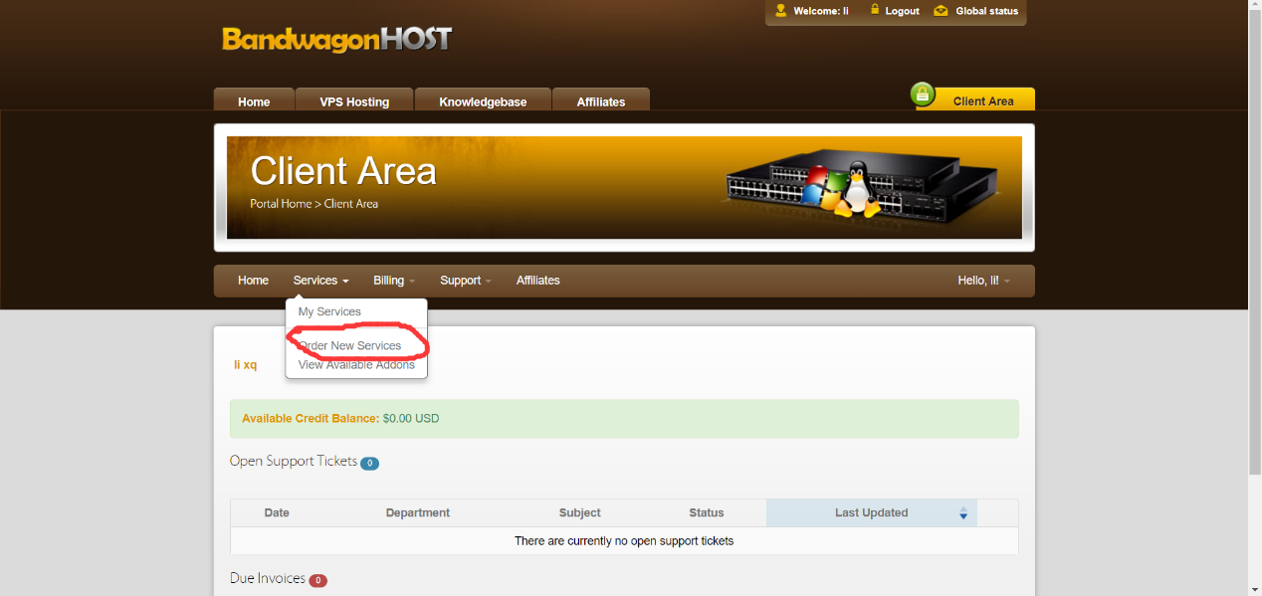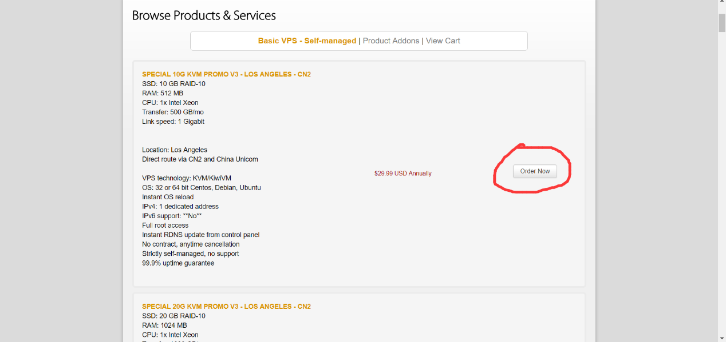

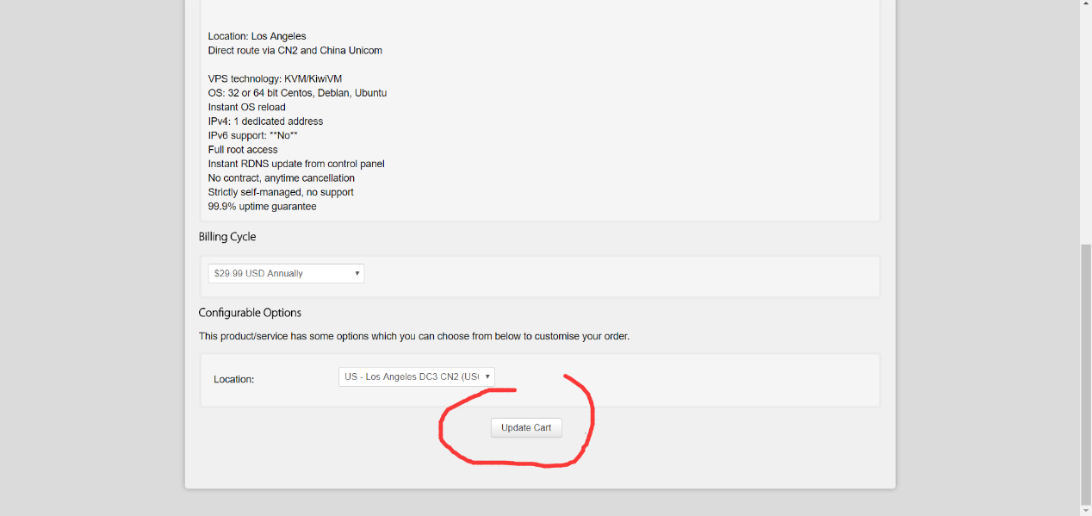

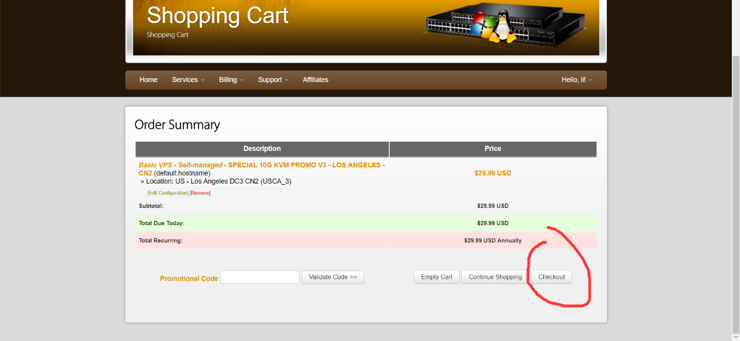

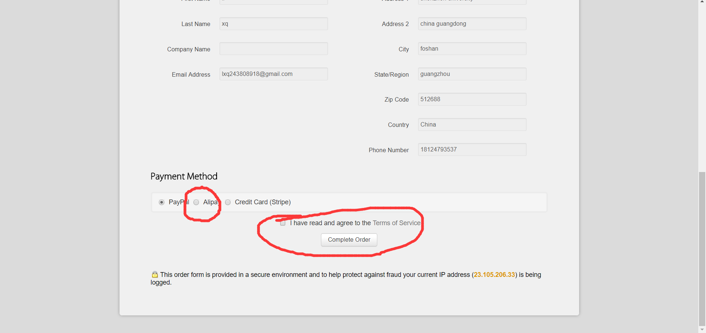

**Alipay就是支付宝，如果有paypal也可以，付款完成后会给你注册邮箱发送信息，包括ip、端口、root密码等**

**服务器的系统安装与root密码修改**

1. **安装操作系统ubuntu14.04，默认是centos6。**

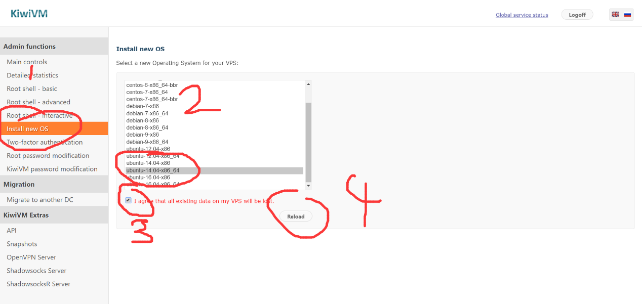

**第一次（如果没有默认安装系统的话，就继续看下面的图）就直接按步骤就可以了，如果以后要换系统的话，就要确保系统是关机状态，否则安装失败，参考下图。**

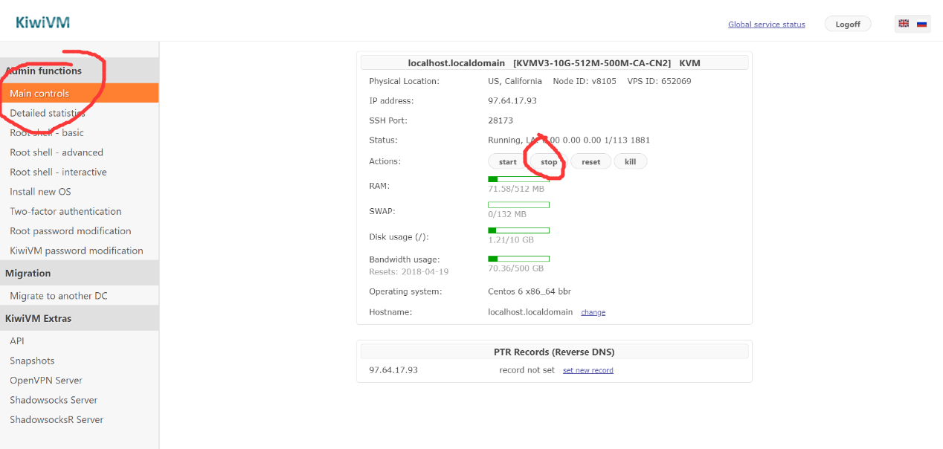

**如何让服务器关机**

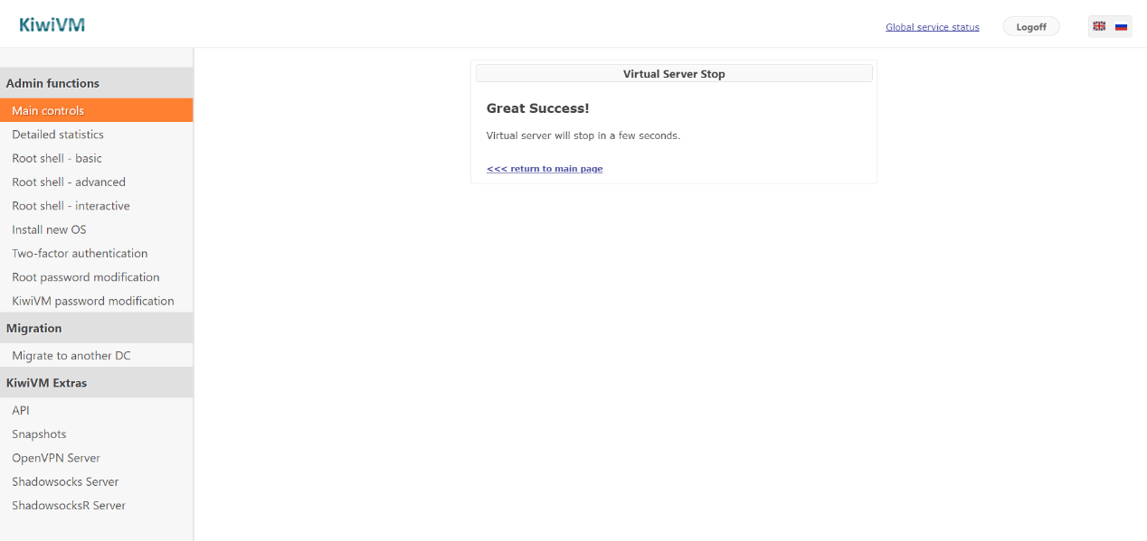

1. **修改root密码，同样要确保在系统关机状态下进行，即上图所示。**

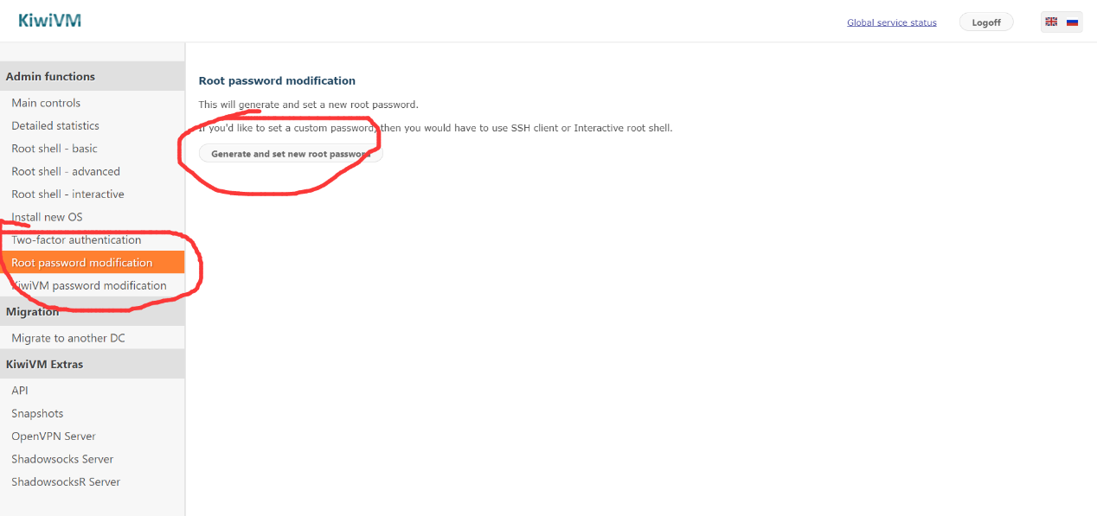

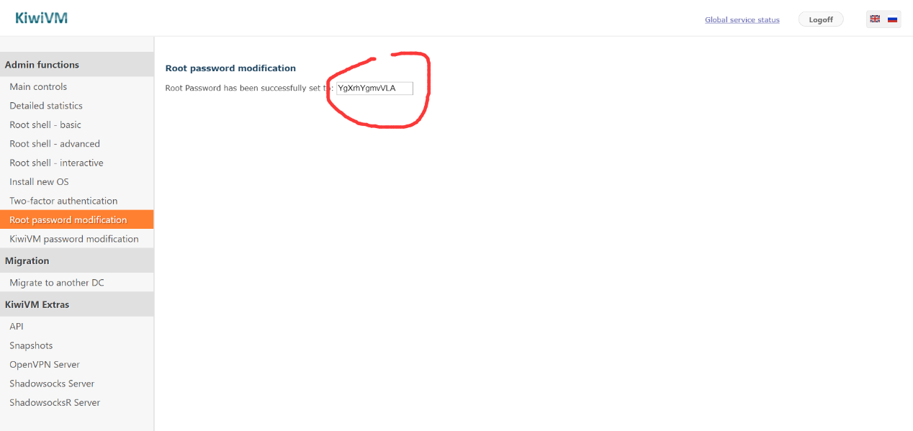

**保存好密码，修改密码时需要这个原始密码**

1. **在控制面板的主面板那里点击启动系统后，然后转到****Putty的安装并登陆****后，在putty里进行密码修改。**

**passwd**

**原始密码**

**新密码**

**新密码**

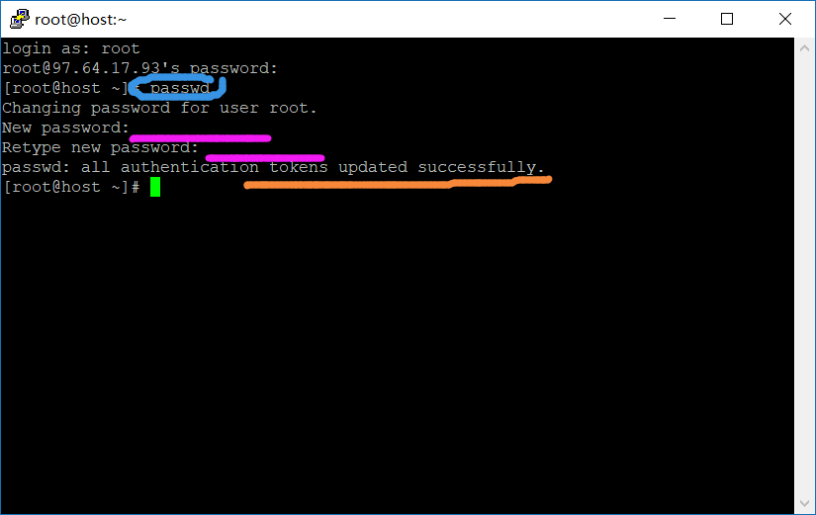

**安装shadowsocks服务端**

**我们将会安装python版本的shadowsocks，需要给服务器安装pip管理工具，运行以下指令**

**方法1：**

**sudo apt-get update //更新源列表**

**sudo apt-get install python-pip //安装pip工具**

**sudo pip install shadowsocks //用pip安装shadowsocks**

**方法2：sudo apt-get install shadowsocks 适用于ubuntu**

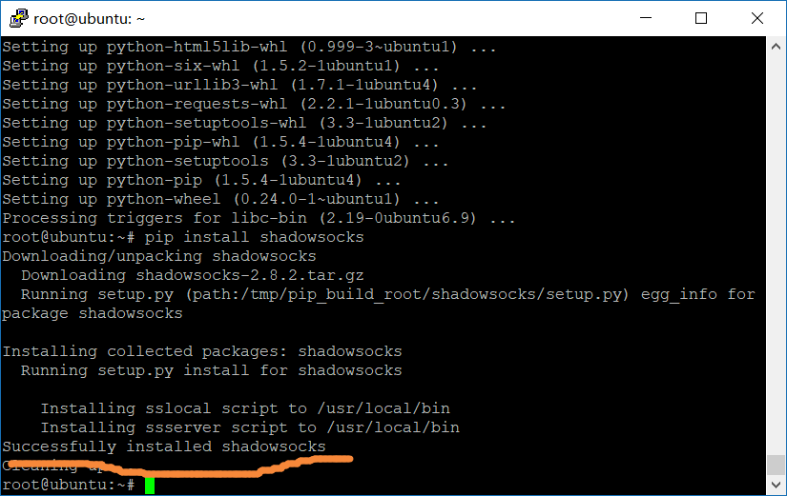

**安装完成后**

**配置shadowsocks服务端**

**按照运行以下指令**

**cd /etc/shadowsocks //打开到/etc/shadowsocks文件夹下**

**sudo vim config.json //在该文件下输入你的vps信息，vim 是文本编辑工具**

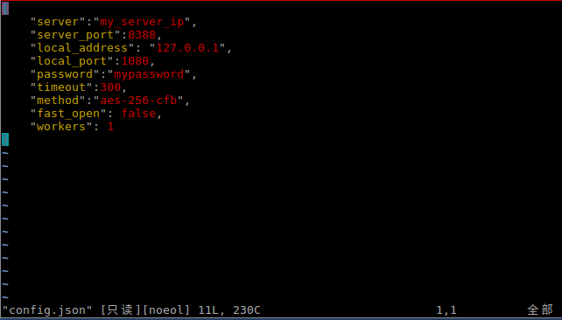

**之后按 “I” 键 然后才能输入，将下面的文本输入根据你的vps信息修改后复制进去。（友情提示：将文本复制后，在输入端里直接鼠标右键就可以复制过去，如果有错乱直接delete，然后右键再试一次）**

**建议啊，先看看vim的用法，不然很容易出问题**

**{**

**"server":"my_server_ip",**

**"server_port":8388,**

**"local_address": "127.0.0.1",**

**"local_port":1080,**

**"password":"mypassword",**

**"timeout":300,**

**"method":"aes-256-cfb",**

**"fast_open": false**

**}**

**注意：my_server_ip 是申请的vps的ip，server_port可以随便填，只要不跟其他端口冲突就可以了，一般443，8388都可以，反正按我这填就可以了。ip和端口必须服务端和客户端一致， password就是密码，不用解释自己想。**

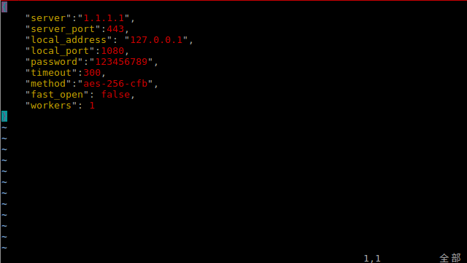

**填好后，按“Esc”键，然后按“:wq”，回车确定。（：wq 是保存的意思）**

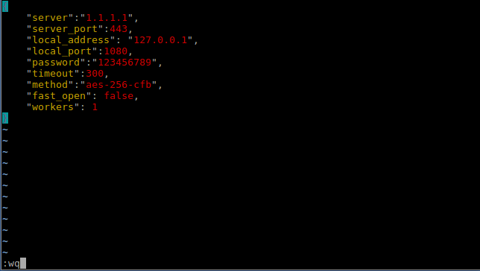

**启动shadowsocks服务端**

**运行命令 sslocal -c /etc/shadowsocks/config.json start > /dev/null 2>&1**

**或者**

**运行命令 ssserver -c /etc/shadowsocks/config.json start > /dev/null 2>&1**

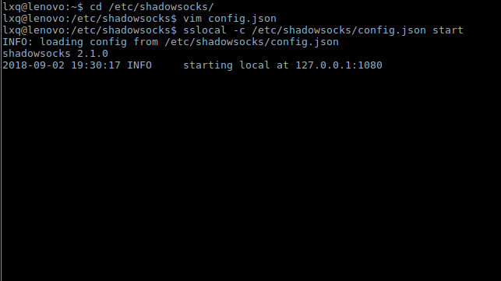

**看到没有报错信息，证明ss的服务端已经启动上了**

**shadowsocks开机自启动**

**运行命令 sudo vim /etc/rc.local**

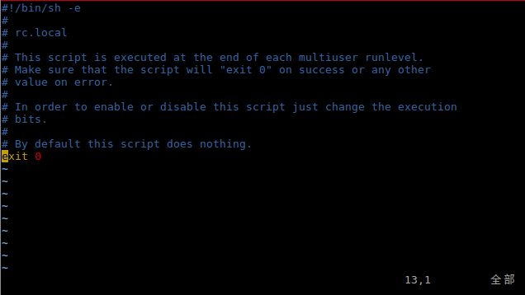

**按“I”进入插入模式，在exit 0 的前一行加入 sslocal -c /etc/shadowsocks/config.json start**

**然后按“Esc”键，然后按“:wq”，回车确定。**

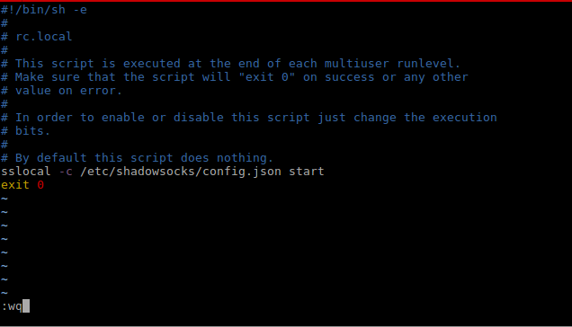

**之后服务端一旦关机重启后就会后台运行shadowsocks，不用再putty远程登录vps去手动启动ss。**

**在window上安装shadowsocks客户端**

**下载链接：**[**https://github.com/shadowsocks/shadowsocks-windows/releases**](https://github.com/shadowsocks/shadowsocks-windows/releases)

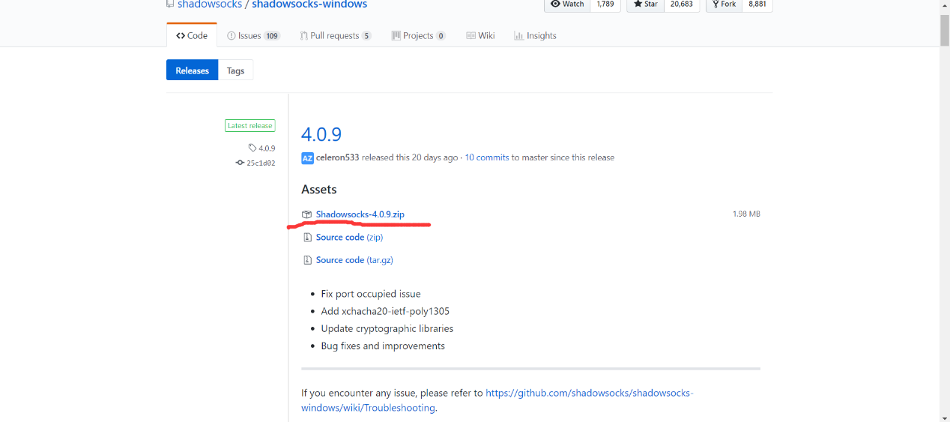

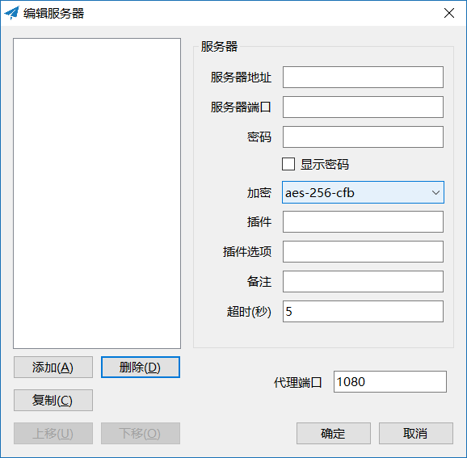

**根据版本不同，大同小异，该有的都有**

**配置shadowsocks客户端**

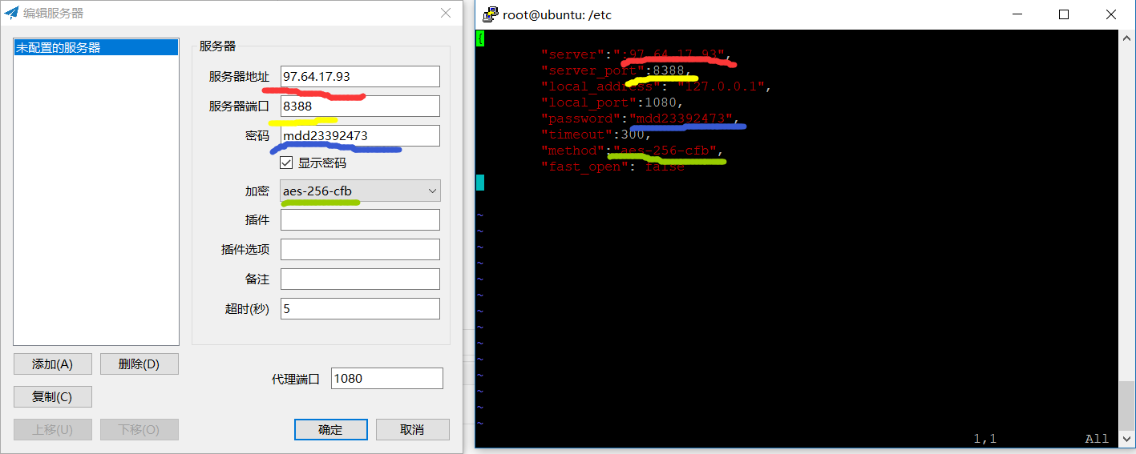

**Ip、端口、密码、加密协议要一致，其它的代理端口什么的都默认就可以了。然后确定启动。**

**Shadowsocks的使用注意事项**

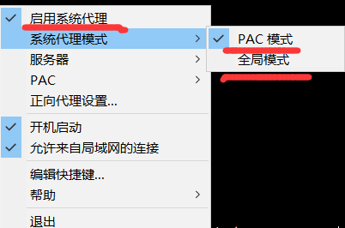

**一般来说，启动纸飞机就会直接把启用系统代理这个选项勾上的。要注意的是PCA模式和全局模式。PAC模式你可以理解智能上网，如果国内的网就不用翻墙，国外的就走服务器。一般基本就选这个，全局模式就是不管三七二十一全走服务器。这样上国内的网就会有点慢。但是有时候PCA模式在上某些国外的网就会gg（失灵上不去）如果这样就直接换全局的上就没问题了。**

**当然解决PCA会gg的问题可以使用更新PCA规则，具体就不说了。**

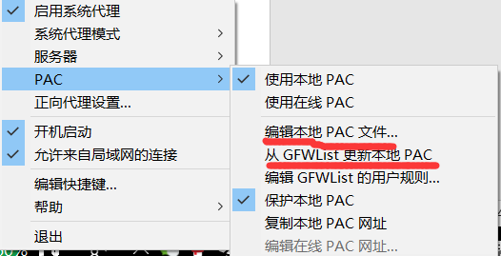

**还有允许来自局域网的连接这个选项怎样使用，就能够给局域网科学上网，自己谷歌去。**

**在服务器里搭建加速器**

**在putty里运行以下命令**

**wget -N --no-check-certificate https://github.com/teddysun/across/raw/master/bbr.sh && chmod +x bbr.sh && bash bbr.sh**

**安装完后会让你重启，怎样把关闭服务器不用我说了吧。**

**重启后，运行以下命令，检查以下是否已经安装成功**

**lsmod | grep bbr**

**#返回值有 tcp_bbr 模块即说明bbr已启动。**

**记得把shadowsocks的服务再开一次。**

**Putty的安装与登陆**

**putty是用来远程控制，很好用。官网：**[**https://www.putty.org/**](https://www.putty.org/) **下载链接：**[**https://www.chiark.greenend.org.uk/~sgtatham/putty/latest.html**](https://www.chiark.greenend.org.uk/~sgtatham/putty/latest.html)

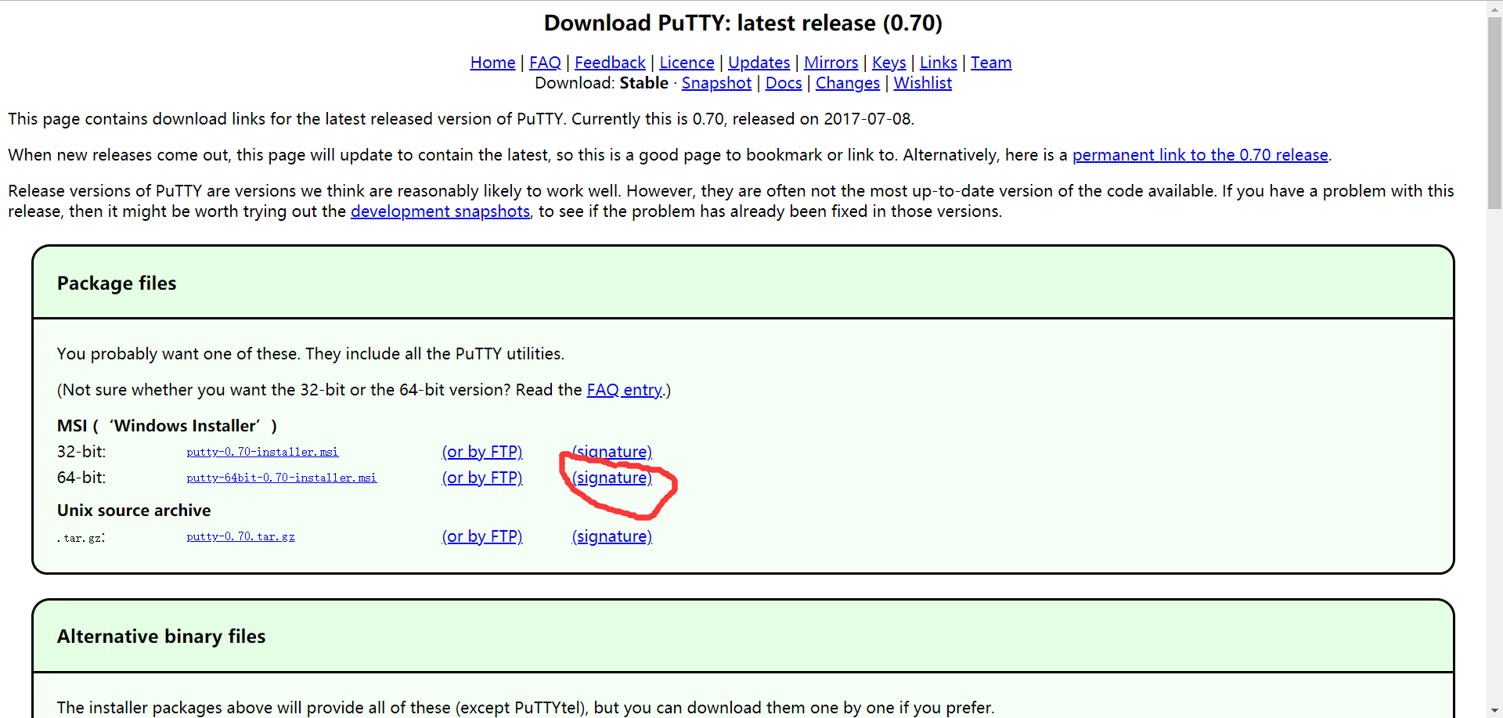

**安装过程略…………………**

**putty程序界面，填写的对应ip地址、ssh端口，然后开始登陆。**

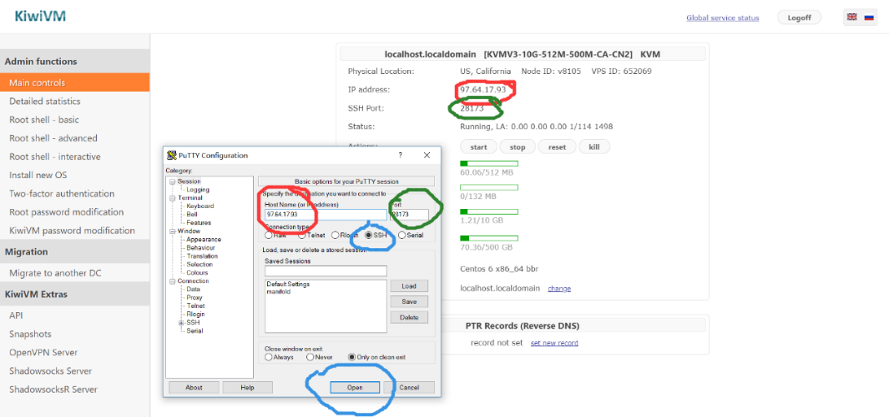

**第一次用的时候会这样，大意就是问你同不同意建立指纹链接，你要确保安全，后果自负，反正你选“是”就可以了。**

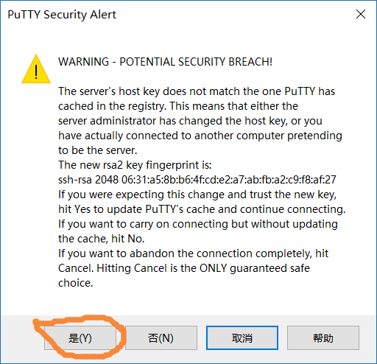

**登陆账号要用root，然后输入密码，注意输入密码的时候是看不见的输入效果，所以要注意不要输错。**

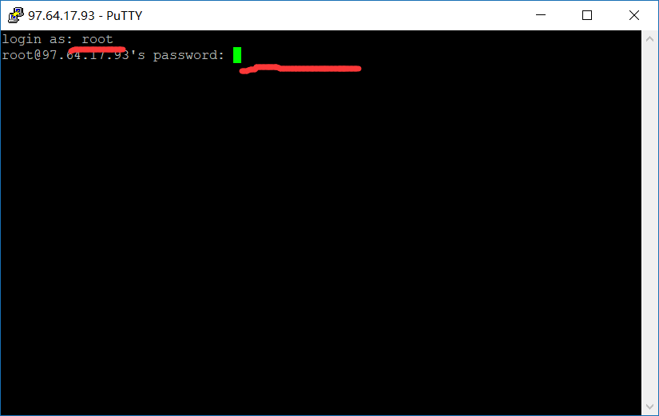

**root**

**密码**

**然后登陆成功**

